Міністерство освіти і науки України

Національний технічний університет України

«Київський політехнічний інститут ім. Ігоря Сікорського»

Факультет інформатики та обчислювальної техніки

Кафедра обчислювальної техніки

**ЛАБОРАТОРНА РОБОТА № 1**

з дисципліни «Методи оптимізації та планування експерименту» на тему

«ЗАГАЛЬНІ ПРИНЦИПИ ОРГАНІЗАЦІЇ ЕКСПЕРИМЕНТІВ З ДОВІЛЬНИМИ ЗНАЧЕННЯМИ ФАКТОРІВ»

Виконала:

студентка 2 курсу ФІОТ

групи ІО-92

Бондар Христина

Варіант: 201

Перевірив:

Регіда П. Г.

Київ – 2021

Завдання за варіантом:



Теоретичні розрахунки:

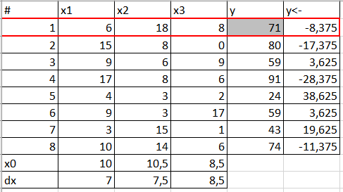



Програмний код:

import random  
A0 = 3  
A1 = 4  
A2 = 2  
A3 = 1  
Ydif = []  
Yresult = []  
X1 = [random.randrange(0,20,1) for i in range(8)]  
X2 = [random.randrange(0,20,1) for i in range(8)]  
X3 = [random.randrange(0,20,1) for i in range(8)]  
Y = [A0 + A1*X1[i] + A2*X2[i] + A3*X3[i] for i in range(8)]  
X01 = (max(X1)+min(X1))/2  
X02 = (max(X2)+min(X2))/2  
X03 = (max(X3)+min(X3))/2  
dX1 = X01-min(X1)  
dX2 = X02-min(X2)  
dX3 = X03-min(X3)  
Xn1 = [round(((X1[i] - X01)/dX1),3) for i in range(8)]  
Xn2 = [round(((X2[i] - X02)/dX2),3) for i in range(8)]  
Xn3 = [round(((X3[i] - X03)/dX3),3) for i in range(8)]  
Yet = A0 + A1*X01 + A2*X02 + A3*X03  
  
def average(number):  
 Sum = 0  
 for i in number:  
 Sum+=i  
 Sum = Sum/8  
 return Sum  
result = average(Y)  
for i in range(8):  
 difference = Y[i] - result  
 Ydif.append(difference)  
for d in Ydif:  
 if d > 0:  
 Yresult.append(d)  
 otvet = result + min(Yresult)  
print(**"A0=%s A1=%s A2=%s A3=%s"**%(A0, A1, A2, A3))  
print(**"X1: %s"**%X1)  
print(**"X2: %s"**%X2)  
print(**"X3: %s"**%X3)  
print(**"Y: %s"**%Y)  
print(**"x0: %s %s %s"**%(X01, X02, X03))  
print(**"dx: %s %s %s"**%(dX1, dX2, dX3))  
print(**"Xн1: %s"**%Xn1)  
print(**"Xн2: %s"**%Xn2)  
print(**"Xн3: %s"**%Xn3)  
print(**"Yэт: %s"**%Yet)  
print(**"Відповідь: %s"**%otvet)

Результати виконання:

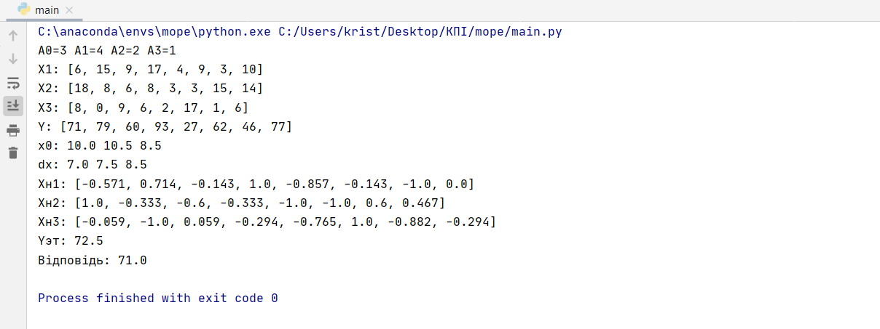

Висновки:

Я вивчила основні поняття, визначення, принципи теорії планування експерименту, на основі яких вивчила побудову формалізованих алгоритмів проведення експерименту і отримання формалізованої моделі об’єкта. Закріпила отримані знання практичним їх використанням при написанні програми, що реалізує завдання на лабораторну роботу.

Контрольні запитання

1. З чого складається план експерименту?

План експерименту складається з сукупності точок плану експерименту – векторів X­­i.

1. Що називається спектром плану?

Спектр плану – сукупність усіх точок плану, що відрізняються хоча б одним рівнем.

1. Чим відрізняються активні та пасивні експерименти?

В пасивному існують контрольовані але некеровані вхідні параметри – ми не можемо втручатись в хід експерименту. В активному ми самі адміністратори своєї системи.

1. Чим характеризується об’єкт досліджень? Дайте визначення факторному простору.

Об’єкт досліджень характеризується функцією відгуку. Факторний простір – множина усіх параметрів експерименту, значення яких ми можемо контролювати.